*ТЕМАТИЧЕСКАЯ НЕДЕЛЯ «ВЕСНА»*

Возрастная группа детей от 2-3 лет.

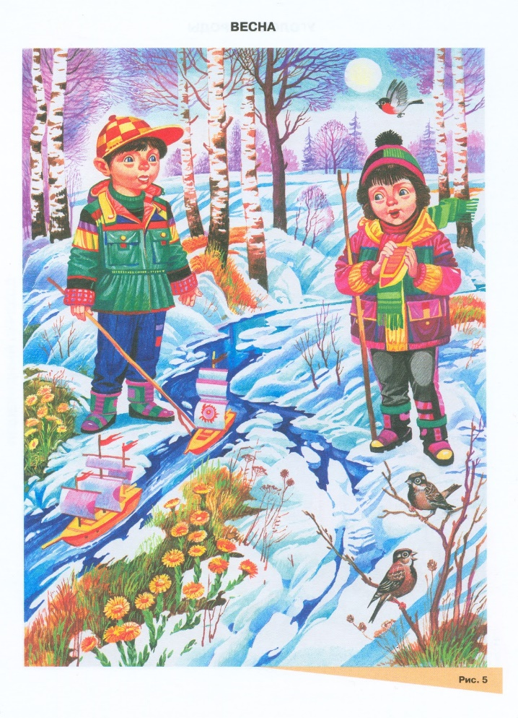

1. **«ИГРОВАЯ ДЕЯТЕЛЬНОСТЬ»**

*Предлагаем Вашей семье поиграть в интересные и познавательные игры.*

* Сюжетно-ролевая игра «Кукла Маша собирается на улицу»

Цель: закреплять умение детей одевать вещи в правильном порядке.

* Дидактическая игра «Когда это бывает»

Цель:уточнить и дополнить знания детей о характерных признаках весны.

* Дидактическая игра «Что похоже на солнышко».

1. **«ВОСПРИЯТИЕ ХУДОЖЕСТВЕННОЙ ЛИТЕРАТУРЫ И ФОЛЬКЛОРА»**

*Весенняя пора. Прилетают птички из теплых краев, распускаются почки на деревьях, а затем листочки и цветочки. Детишкам в игровой форме рассказать о весне можно с помощью потешек.  Потешки про весну издревна использовались в детской педагогике как действенный метод ознакомления дошкольников с временами года.*

[***http://detskiy-sad.com/poteshki-pro-vesnu***](http://detskiy-sad.com/poteshki-pro-vesnu)

Чтение: русская народная сказка "Как Весна Зиму поборола"

1. **«КОММУНИКАТИВНАЯ ДЕЯТЕЛЬНОСТЬ»**

*Посмотрите с ребятишками познавательные мультфильмы о Весне (ссылка). После просмотра фильмов побеседуйте со своими детьми о признаках весны, какие птицы прилетают весной в наши края, кто такие перелетные птицы.*

<https://www.ivi.ru/watch/vremena_goda/39761> - март

<https://www.ivi.ru/watch/vremena_goda/39805> - апрель

<https://www.ivi.ru/watch/vremena_goda/39856> - май

1. **«ИЗОБРАЗИТЕЛЬНАЯ ДЕЯТЕЛЬНОСТЬ»**

* Рисование «Туча с дождиком», рисование ладошками «Солнышко» (на выбор)
* Аппликация «Верба»

*Предварительно с малышом поговорите, что такое верба, покажите ее малышу, пусть он ее обследует. Подготовьте заранее шаблоны для наклеивания «почек» (вата). Подробное видео выполнения аппликации вы найдете по ссылке*

<https://www.youtube.com/watch?v=OqYNA0uo6ww>

1. **«МУЗЫКАЛЬНАЯ ДЕЯТЕЛЬНОСТЬ»**

* Песня-игра «Вышла курочка гулять»

<https://www.youtube.com/watch?v=VK1-rwZsUBo>

1. **«ДВИГАТЕЛЬНАЯ ДЕЯТЕЛЬНОСТЬ»**

*Поиграйте дома в подвижные игры, ведь деткам так нравится бегать, прыгать, веселиться.*

* Подвижная игра «Весна, весна красная»
* Пальчиковая гимнастика «Цветок»
* Подвижная игра «Ладушки-оладушки»
* Подвижная игра «Лови мяч»

**Итог тематической недели:** онлайн-выставка аппликация «Верба», онлайн-выставка рисунков «Туча с дождиком», «Солнышко»

**По желанию фото творческих работ отправляйте своим воспитателям.**